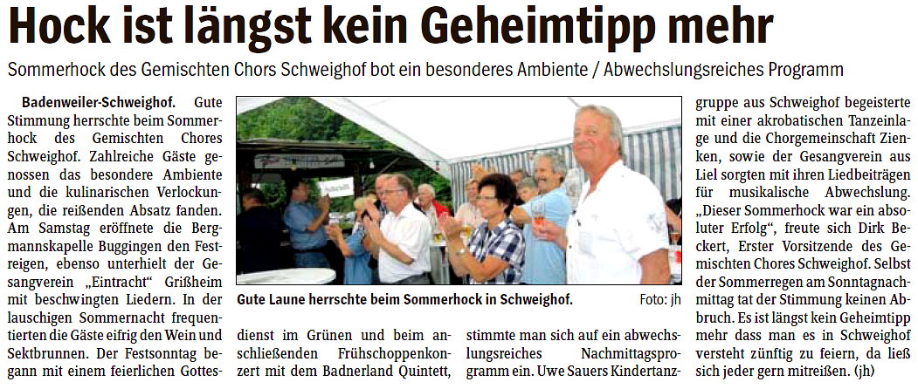
Reblandkurier 20.Juli 2011

